Ngày soạn:
Ngày giảng:
BÀI 10: VĂN BẢN THÔNG TIN
Tiết:............

Thực hành đọc hiểu:
PHƯƠNG TIỆN VẬN CHUYỂN CỦA CÁC DÂN TỘC THIỂU SỐ
VIỆT NAM NGÀY XƯA
(Thời gian thực hiện 02 tiết)

I. MỤC TIÊU
1. Về kiến thức:
- Học sinh biết được các phương tiện vận chuyển của các dân tộc thiểu số Việt Nam ngày xưa. Khám phá thêm các phương tiện vận chuyển được các dân tộc thiểu số Việt Nam sử dụng trong cuộc sống ngày nay.
- Biết được các dân tộc thiểu số trên đất nước ta.
- Biết cách thể hiện văn bản thông tin dưới dạng một sơ đồ tư duy.
2. Về năng lực
* Năng lực chung
- Năng lực giao tiếp, năng lực hợp tác, năng lực tự quản bản thân, năng lực giải quyết vấn đề, năng lực tư duy ngôn ngữ, tự học, hợp tác, năng lực tìm kiếm và xử lí thông tin.
* Năng lực đặc thù
- Nhận biết được một số yếu tố hình thức (từ ngữ, bố cục, hình ảnh, cách triển khai,..), nội dung (đề tài, chủ đề, ý nghĩa, thái độ, tình cảm người viết,...) thể hiện qua văn bản
- Phân tích được những đặc sắc về nội dung, nghệ thuật của văn bản
- Về phẩm chất:
- Nhân ái: biết đề cao, trân trọng giá trị văn hóa của dân tộc; biết ơn, trân quý những người có công với đất nước, dân tộc.
- Chăm học, chăm làm: có ý thức vận dụng bài học rút ra từ văn bản vào các tình huống, hoàn cảnh thực tế đời sống của bản thân.
-Trách nhiệm: hành động có trách nhiệm với chính mình, có trách nhiệm với đất nước khi hiểu được giá trị văn hóa được gợi lên từ văn bản, bài hát.
II. THIẾT BỊ DẠY HỌC VÀ HỌC LIỆU
1. Thiết bị: Máy chiếu, máy tính, bảng phụ
2. Học liệu: Sgk, kế hoạch bài dạy, sách tham khảo, phiếu học tập, bài báo cáo nhóm của HS....
III. TIẾN TRÌNH DẠY HỌC
1. HĐ 1: Xác định vấn đề (5’)
Hoạt động 1: Xác định vấn đề
a) Mục tiêu: HS kể tên một số dân tộc thiểu số ở nước ta kết hợp xem video, từ đó có tâm thế hào hứng và nhu cầu tìm hiểu văn bản.

b) Nội dung: HS lắng nghe, quan sát và trả lời câu hỏi gợi dẫn định hướng nội dung bài học.
c) Sản phẩm: Câu trả lời của học sinh
d) Tổ chức thực hiện:
Bước 1: Chuyển giao nhiệm vụ học tập
- GV cho HS xem 1 đoạn video: https://youtu.be/J2KqTWzld7g và yêu cầu HS trả lời câu hỏi:
? Tập trung xem video và cho cô biết suy nghĩ của em lúc này?
? Qua quan sát, em hiểu thêm được gì về các dân tộc thiểu số ở nước ta.
Bước 2: Thực hiện nhiệm vụ học tập
- Giáo viên: hướng dẫn học sinh trả lới câu hỏi, gợi ý nếu cần
- Học sinh làm việc cá nhân, suy nghĩ, trả lời.
Bước 3: Báo cáo, thảo luận
- Học sinh lần lượt trình bày các câu trả lời.
- Giáo viên: Quan sát, theo dõi quá trình học sinh thực hiện, gợi ý nếu cần
Bước 4: Kết luận, nhận định
- Học sinh nhận xét, bổ sung, đánh giá
- Giáo viên nhận xét, đánh giá
2. HĐ 2: Hình thành kiến thức mới (65’)
I. TRẢI NGHIỆM CÙNG VĂN BẢN (7 phút)
Mục tiêu: Giúp HS nắm được những thông tin chính về văn bản: thể loại, bố cục, các phương tiện vận chuyển của một vài dân tộc thiểu số mà em biết.
Nội dung: Giáo viên hướng dẫn học sinh quan sát SGK và tìm thông tin.
Tổ chức thực hiện | Sản phẩm
B1: Chuyển giao nhiệm vụ:  GV: Giao nhiệm vụ cho HS chuẩn bị bài ở nhà theo các yêu cầu ở phiếu học tập số 1  Trên lớp: GV cho HS trao đổi kết quả chuẩn bị ở nhà với bạn cùng bàn.  1. Nêu những hiểu biết của em về văn bản?  (thể loại, bố cục)  2. Văn bản triển khai ý tưởng và thông tin theo cách nào?  B2: Thực hiện nhiệm vụ  - H: chuẩn bị bài ở nhà theo yêu cầu câu hỏi trong phiếu học tập.  - HS trao đổi với các bạn trong nhóm bàn thống nhất ý kiến.  - Trả lời câu hỏi của GV  GV: Kiểm tra sự chuẩn bị bài của HS.  Hướng theo dõi, quan sát, hỗ trợ học sinh thực hiện nhiệm vụ.  B3: Báo cáo, thảo luận  - Học sinh trình bày các câu trả lời.  - Giáo viên: Quan sát, theo dõi quá trình học sinh thực hiện, gợi ý nếu cần.  B4: Kết luận, nhận định  1. Thể loại: văn bản thông tin  2. Bố cục: 2 phần  Phần 1: Phương tiện vận chuyển của các dân tộc miền núi phía Bắc.  Phần 2: Phương tiện vận chuyển của các dân tộc ở Tây Nguyên.  B1: Chuyển giao nhiệm vụ:  ? Trình bày các phương tiện vận chuyển của một vài dân tộc thiểu số mà em biết.  B2: Thực hiện nhiệm vụ  HS thực hiện nhiệm vụ:  2 phút hoạt động cặp đôi chia sẻ  GV:  - Theo dõi, quan sát HS hoạt động của HS  - Hỗ trợ, tháo gỡ khó khăn cho HS nếu cần  B3: Báo cáo, thảo luận  - Yêu cầu HS trả lời, báo cáo sản phẩm của nhóm cặp đôi  - Yêu cầu HS nhận xét, đánh giá cặp đôi bạn  B4: Kết luận, nhận định  Báo cáo sản phẩm nhóm. | I. TRẢI NGHIỆM CÙNG VĂN BẢN  1. Thể loại: văn bản thông tin  2. Bố cục: 2 phần  Phần 1: Phương tiện vận chuyển của các dân tộc miền núi phía Bắc.  Phần 2: Phương tiện vận chuyển của các dân tộc ở Tây Nguyên.
II. ĐỌC VÀ TÌM HIỂU CHI TIẾT VĂN BẢN ( 42 phút)
1. ND 1: Phương tiện vận chuyển của các dân tộc miền núi phía Bắc.
Mục tiêu: Giúp HS nắm được những thông tin chính thể hiện trong phần 1 của văn bản
Nội dung: Giáo viên hướng dẫn học sinh đọc kĩ văn bản và nắm được các phương tiện vận chuyển, sự phù hợp của các phương tiện vận chuyển gắn với mỗi dân tộc.
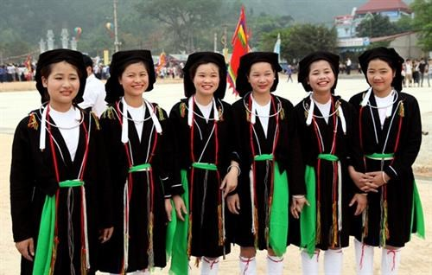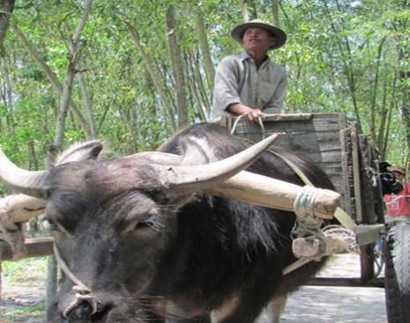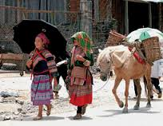
Người Sán Dìu Xe quệt trâu Ngựa thồ hàng - Mông

Tổ chức thực hiện |  | Sản phẩm
B1: Chuyển giao nhiệm vụ:  Phần (1) nhắc đến các phương tiện vận chuyển nào? Mỗi phương tiện gắn với những dân tộc nào?  B2: Thực hiện nhiệm vụ  - HS làm việc cá nhân suy nghĩ, trả lời.  - Giáo viên: Quan sát, theo dõi quá trình học sinh thực hiện, gợi ý nếu cần.  B3: Báo cáo, thảo luận  - Học sinh trình bày các câu trả lời.  - Giáo viên: Quan sát, theo dõi quá trình học sinh thực hiện, gợi ý nếu cần.  B4: Kết luận, nhận định  Câu trả lời của học sinh  Bước 1: Chuyển giao nhiệm vụ:  - GV giao nhiệm vụ cho HS thông qua câu hỏi:  ?Chỉ ra sự phù hợp của các phương tiện vận chuyển đối với đặc điểm của những dân tộc được nhắc đến trong văn bản.  Bước 2: Thực hiện nhiệm vụ  - HS làm việc nhóm, suy nghĩ, trả lời.  - HS hình thành kĩ năng khai thác văn bản  - Giáo viên: Quan sát, theo dõi quá trình học sinh thực hiện, gợi ý nếu cần  Bước 3: Báo cáo, thảo luận  - Người Mông (H'mông), Hà Nhi, Dao thường cưỡi ngựa và dùng sức ngựa để vận chuyển đồ đạc, hàng hóa. Do địa hình vùng núi hiểm trở nên đây là cách di chuyển tốt hơn so với những cách khác.  - Một số tộc người sinh sống ở ven sông Đà, sông Mã, hay sông Lam... (người Kháng, người La Ha, người Mảng, người Thái, người Cống...) đã biết đóng thuyền và sử dụng thuyền vận chuyển, lưu thông bằng thuyền trên sông suối lớn. Lí do là bởi ở đây sông, suối là con đường lưu thông chủ yếu.  B4: Kết luận, nhận định  Báo cáo sản phẩm nhóm. |  | II. ĐỌC VÀ TÌM HIỂU CHI TIẾT VĂN BẢN  1. Phương tiện vận chuyển của các dân tộc miền núi phía Bắc.  - Một số tộc người sinh sống ở ven sông Đà, sông Mã, hay sông Lam... (người Kháng, người La Ha, người Mảng, người Thái, người Cống...): đóng thuyền và sử dụng thuyền vận chuyển, lưu thông bằng thuyền trên sông suối lớn; sử dụng bè, mảng tương đối phổ biến.  - Người Kháng: thuyền độc mộc đuôi én.  - Người Sán Dìu: dùng xe quệt trâu kéo để vận chuyển phân bón ra ruộng nương chở lúa hoa màu, củi về nhà.  - Người Mông (H'mông), Hà Nhi, Dao: cưỡi ngựa và dùng sức ngựa để vận chuyển đồ đạc, hàng hóa.
2. ND 2: Phương tiện vận chuyển của các dân tộc ở Tây Nguyên.
Mục tiêu: Học sinh nắm được cách khai thác thông tin trong văn bản ở phần 2
Nội dung: Giáo viên hướng dẫn học sinh tìm hiểu các phương tiện vận chuyển của các dân tộc ở Tây Nguyên.
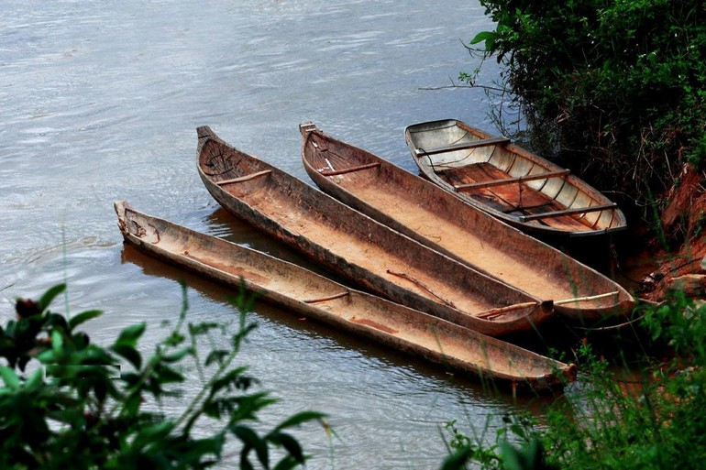
Thuyền độc mộc Tây Nguyên
Tổ chức thực hiện |  | Sản phẩm
B1: Chuyển giao nhiệm vụ:  Hs đọc thầm nội dung mục 2 trong văn bản và thực hiện yêu cầu.  Người Tây Nguyên sử dụng những phương tiện vận chuyển nào?  B2: Thực hiện nhiệm vụ  - HS làm việc cá nhân, suy nghĩ, trả lời.  - HS hình thành kĩ năng khai thác văn bản  - Giáo viên: Quan sát, theo dõi quá trình học sinh thực hiện, gợi ý nếu cần  B3: Báo cáo, thảo luận  Những phương tiện vận chuyển mà người Tây Nguyên sử dụng:  - Dùng sức voi, sức ngựa,…để vận chuyển trên cạn.  - Để lưu thông trên sông, dùng thuyền độc mộc.  B4: Kết luận, nhận định  Câu trả lời của học sinh  B1: Chuyển giao nhiệm vụ:  Việc đưa tên các tài liệu tham khảo vào cuối bài viết nhằm mục đích gì?  B2: Thực hiện nhiệm vụ  - HS làm việc nhóm, suy nghĩ, trả lời.  - Giáo viên: Quan sát, theo dõi quá trình học sinh thực hiện, gợi ý nếu cần.  B3: Báo cáo, thảo luận  - Việc đưa tên các tài liệu tham khảo vào cuối bài viết nhằm giúp người đọc có thể tìm đọc thêm các tác phẩm có liên quan.  - Ngoài ra, nó còn góp phần khẳng định tính minh bạch, rõ ràng của một tác phẩm văn học.  B4: Kết luận, nhận định  Báo cáo sản phẩm nhóm |  | 2. Phương tiện vận chuyển của các dân tộc ở Tây Nguyên.  - Dùng sức voi, sức ngựa,…để vận chuyển trên cạn.  - Để lưu thông trên sông, dùng thuyền độc mộc.
III. TỔNG KẾT (10 phút)
Mục tiêu: Học sinh nắm được cách khai thác các nội dung trong văn bản thông tin
Nội dung: Giáo viên hướng dẫn học sinh củng cố kiến thức về Văn bản Phương tiện vận chuyển của các dân tộc thiểu số Việt Nam ngày xưa bằng một sơ đồ tư duy.
Tổ chức thực hiện |  | Sản phẩm
B1: Chuyển giao nhiệm vụ:  GV cho Hs thảo luận nhóm 5 phút, trả lời câu hỏi:  Văn bản Phương tiện vận chuyển của các dân tộc thiểu số Việt Nam ngày xưa cung cấp những thông tin chính nào? Tóm tắt các thông tin đó bằng một sơ đồ tư duy.  B2: Thực hiện nhiệm vụ  - HS làm việc nhóm, suy nghĩ, trả lời.  - Giáo viên: Quan sát, theo dõi quá trình học sinh thực hiện, gợi ý nếu cần.  B3: Báo cáo, thảo luận  -HS: các nhóm trình bày sơ đồ  -Nhận xét, bổ sung  B4: Kết luận, nhận định  - GV quan sát phần trình bày sơ đồ của các nhóm HS; nhận xét và đánh giá, tuyên dương  - Chọn sơ đồ đúng, đẹp để chốt nội dung bài (nếu có). |  | III. TỔNG KẾT  (Sơ đồ tư duy)
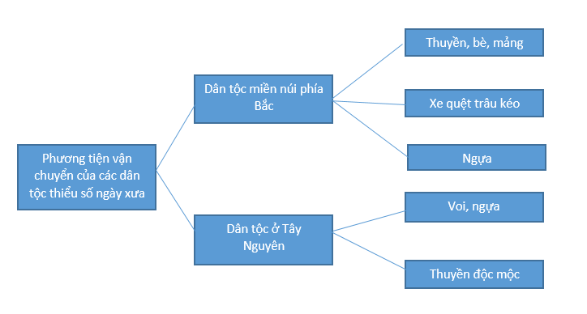

3. HĐ 3: Luyện tập (16’)
a. Mục tiêu:
Củng cố kiến thức, vận dụng kiến thức được tìm hiểu để giải quyết các câu hỏi thực hành.
b. Nội dung:
HS trả lời các câu hỏi tự luận liên quan đến nội dung bài học.
c. Sản phẩm:
Câu trả lời của HS.
d. Tổ chức thực hiện:
B1: Chuyển giao nhiệm vụ:
Việc bài viết Phương tiện vận chuyển của các dân tộc thiểu số Việt Nam ngày xưa sử dụng cước chú và đưa tên các tài liệu tham khảo vào văn bản, trích dẫn các tài liệu đó có tác dụng gì?
B2: Thực hiện nhiệm vụ
- Học sinh tiếp nhận: Nắm được yêu cầu, thực hiện nhiệm vụ.
- Giáo viên: Quan sát, theo dõi quá trình học sinh thực hiện, gợi ý nếu cần
B3: Báo cáo, thảo luận
Giáo viên: Quan sát, theo dõi quá trình học sinh thực hiện, gợi ý nếu cần
B4: Kết luận, nhận định
- Học sinh nhận xét câu trả lời.
- GV Nhận xét ý thức làm bài của HS, nhắc nhở, tuyên dương những nhóm, HS có ý thức học tập tốt.
4. HĐ 4: Vận dụng ( 8 phút)
a. Mục tiêu:
Học sinh vận dụng kiến thức đã học trong văn bản để giải quyết được bài tập thực hành.
b. Nội dung:
HS trả lời các câu hỏi tự luận liên quan đến nội dung bài học.
c. Sản phẩm:
Câu trả lời của HS.
d. Tổ chức thực hiện:
B1: Chuyển giao nhiệm vụ:
Tìm hiểu thêm về các phương tiện vận chuyển được các dân tộc thiểu số ở Việt Nam sử dụng trong cuộc sống hiện nay. Chỉ ra những sự thay đổi về việc sử dụng các phương tiện vận chuyển ở những dân tộc thiểu số này (nếu có) và lí giải nguyên nhân của sự thay đổi đó.
B2: Thực hiện nhiệm vụ
- Hiện nay, các dân tộc thiểu số đã bắt đầu sử dụng các phương tiện có gắn động cơ như xe máy tự chế, xe thồ, xe kéo hoặc xuồng máy. Những phương tiện này giúp việc vận chuyển diễn ra nhanh hơn, nhẹ nhàng hơn, góp phần nâng cao hiệu suất lao động.
- Nguyên nhân của việc thay đổi này là do khoa học kỹ thuật ngày càng phát triển, nhân dân ở các vùng sâu vùng xa cũng được hỗ trợ và cập nhật về máy móc kỹ thuật để cải thiện đời sống vật chất, nâng cao cơ sở hạ tầng, dần dần chuyển đổi từ phương tiện vận chuyển thô sơ sang phương tiện gắn máy tiện dụng, nâng cao hiệu suất.
B3: Báo cáo, thảo luận
HS trình bày theo chỉ định của giáo viên.
B4: Kết luận, nhận định
Nhận xét ý thức làm bài của HS, nhắc nhở, tuyên dương những nhóm, HS có ý thức học tập tốt.
* HƯỚNG DẪN VỀ NHÀ VÀ HỌC BÀI SAU: ( 2 PHÚT)

